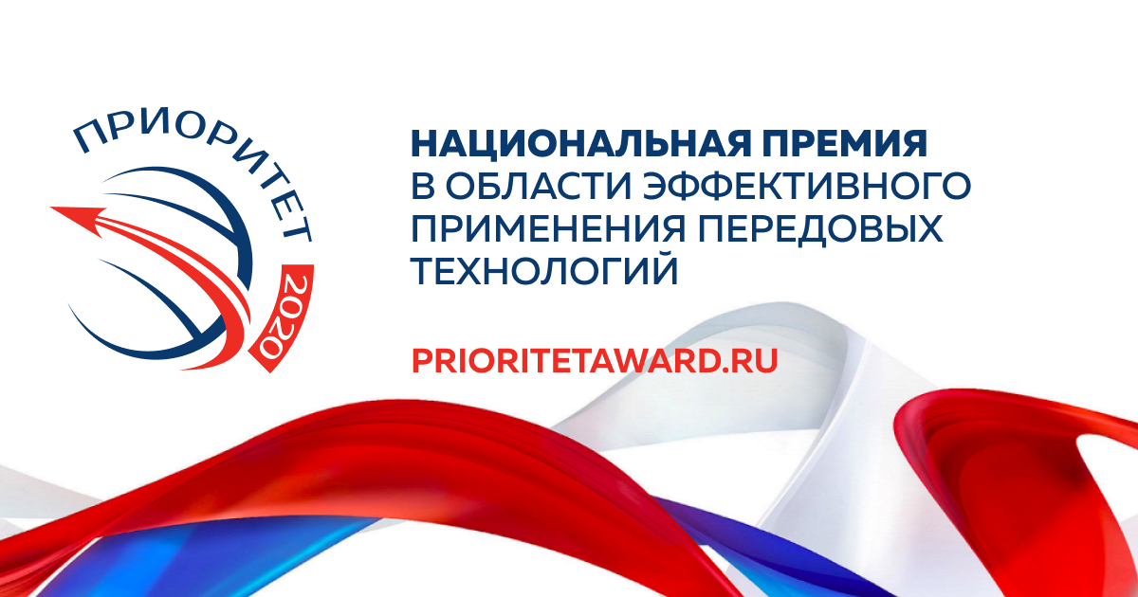

Национальная премия «Приоритет» продолжает прием заявок до 15 июля в рамках II отборочного этапа конкурса

Оргкомитет Национальной премии в области эффективного использования передовых технологий «Приоритет-2020» продолжает прием заявок на участие от компаний, желающих побороться за звание самых технологичных и заявить о своих разработках и решениях как в промышленности, так и в IT.

Национальная премия «Приоритет» берет свое начало с 2015 года, когда с целью достижения экономического и технологического суверенитета страны была утверждена программа импортозамещения Правительства РФ на 2015-2020 годы. Тогда была поставлена задача создать постоянную площадку для выявления и поощрения лучших предприятий страны, достигших наибольших успехов в области импортозамещения, обеспечить им высокий медийный охват и общественный интерес.

Сегодня Национальная премия в области эффективного применения передовых технологий «Приоритет 2.0» - это новый этап развития целей и задач всероссийского конкурса. Теперь Премия вручается за достижения в области разработки, внедрения и продвижения передовых отечественных технологий во всех сферах промышленности и ИТ. По мнению Заместителя Председателя Правительства РФ Ю.И.Борисова, «Премия «Приоритет» является общественно-значимым событием, она стимулирует развитие производства отечественной высокотехнологичной продукции и способствует повышению конкурентоспособности нашей промышленности на внутреннем и внешнем рынках».

Для участия в конкурсе приглашаются российские предприятия, которые хотят заявить на рынке о своих достижениях, а также привлечь к себе внимание общественности и СМИ. Принимая участие в Премии, компания получит уникальные коммуникационные инструменты, ориентированные на продвижение продукции и решение текущих бизнес-задач, становится полноправным участником диалога между представителями власти,
экспертным сообществом и предпринимателями, усиливает позиции на конкурентных рынках.

В этом году для участников открыты 30 отраслевых и межотраслевых номинаций, которые охватывают самые различные отрасли экономики России. Среди них: “Нефтегазовая промышленность», “Медицина и здравоохранение», “Электроника и робототехника», “Информационные технологии», “Промышленное оборудование и приборостроение», “Атомная энергетика», «Химия и биотехнологии», «Машиностроение» и др. Ознакомиться со всеми номинациями, а также с условиями участия можно на официальном сайте премии.

Номинанты премии 2020 года имеют расширенные возможности – медийная поддержка, продвижение в СМИ и интеграцию информационной кампании через личный кабинет номинанта, где участники могут вносить правки в данные своей заявки, самостоятельно управлять медиа-материалами, следить за текущим статусом участия. Впервые премия организует онлайн-мероприятия «Технологии здесь и сейчас» с участием топ-менеджмента ведущих предприятий страны, представителей органов власти и институтов развития, руководителей крупнейших отраслевых союзов и ассоциаций.

Итоговое голосование жюри и результаты конкурса запланированы на начало октября 2020 года. ЗАЯВИТЕ О СВОЕЙ КОМПАНИИ УЖЕ СЕГОДНЯ!

* Для желающих стать номинантом премии - до 15 июля действуют льготные условия при подаче заявок.
Организатор Премии - Коммуникационная группа "Деловая лига".
Оператор Премии - НП "Центр развития общественных коммуникаций".
Генеральный партнер - ПАО "ГМК "Норильский никель".
Официальный партнер - ПАО "Магнитогорский металлургический комбинат".
Технологический партнер – Vinteo.
Генеральный информационный партнер - ТАСС.

Пресс-центр премии: pr@prioritetaward.ru

